Парикмахер
Профессия парикмахера существует довольно давно, только в разные времена и в разных странах она именовалась по-разному: специалистов по причёскам называли брадобреями, цирюльниками, стригунами; помимо стрижек и укладки волос парикмахеры занимались бритьём, маникюром, а нередко и выполняли обязанности врачей, подвергая своих клиентов нехитрым медицинским процедурам. И только в наше время специализация парикмахеров сузилась — теперь они занимаются только причёсками.
Парикмахер - специалист, занимающийся созданием прически в самом широком смысле этого слова. Парикмахер занимается стрижкой, укладкой, завивкой волос – словом, применяет все известные технологии для создания наилучшего образа клиента. Искусство парикмахера сравнивается с работой художника: настоящий мастер имеет безупречный вкус. А главными и основными «инструментами» хорошего парикмахера являются его фантазия, чувство современности, эстетический вкус, верный глаз и умелые руки.
В профессии парикмахера существует своя специализация: некоторые мастера занимаются только мужскими причёсками, другие наоборот — только женскими. Есть и другая категория специалистов, которая работает только с детьми — детские парикмахеры. Конечно же, существуют парикмахеры - универсалы, которые могут оказать любые услуги, но уже не так специализированно.
Как и у представителей любой другой профессии, в среде парикмахеров есть определённая конкуренция, которая напрямую зависит от уровня мастерства парикмахера. Хороший парикмахер — это всегда востребованный специалист, попасть к которому на приём можно только по предварительной записи. Еще одной особенностью профессии парикмахера является постоянное общение с клиентами, которое зачастую касается личных тем, жизненных обстоятельств человека. Поэтому, хороший парикмахер должен быть коммуникабельным и разносторонним человеком, уметь поддержать беседу, наладить контакт с клиентом. Ведь его будущий визит зависит не только от хорошо сделанной прически, но и от приятно проведенного времени, и понимания со стороны мастера.
Преимущества профессии: разнообразие деятельности, творческий подход.
Ограничения профессии: зависимость от заказчика, конкуренция на рынке труда.
Тип и класс профессии
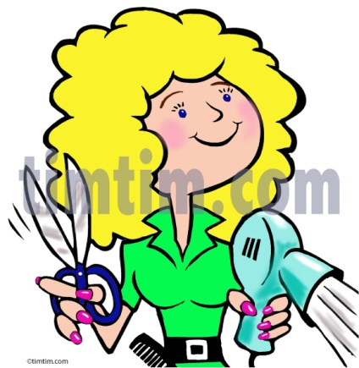
Профессия парикмахера относится к типу «Человек - Художественный образ», она связана с созданием, моделированием художественных образов (прически человека).
Также она относится к типу «Человек - Человек», так как связана с общением и взаимодействием с людьми.
Профессия парикмахера относится к классу «исполнительских», так как связана с работой по заданному образцу, соблюдением имеющихся правил и нормативов, следованием инструкциям. Хотя в ней и много творческой деятельности.
Содержание деятельности
Парикмахер занимается стрижкой, укладкой, покраской, химической завивкой. Высококвалифицированные мастера разрабатывают модели причесок, принимают участие в конкурсах парикмахеров. Парикмахер может быть специалистом по мужским или женским стрижкам, специалистом широкого профиля, детским парикмахером.
Работа парикмахера включает в себя:
Обслуживание клиентов;
Создание прически как эстетического компонента внешности;
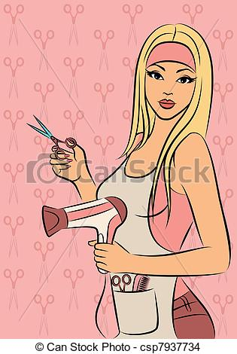
Мойка волос, бритье кожи лица;
Осуществление стрижки, укладки и завивки волос в соответствии с заказом клиента;
Составление красящих растворов и окраску волос;
Помощь в выборе прически, общение с клиентом.

Требования к знаниям и умениям специалиста
Для успешного освоения профессии парикмахера необходимы базовые знания основ парикмахерского искусства.
Квалифицированный парикмахер должен знать:
правила санитарии и гигиены при выполнении парикмахерских работ;
строение, свойства кожи и волос;
способы и приемы выполнения стрижки, завивки и укладки волос;
рецептуру красящих смесей и составов для завивки волос, правила их нанесения на волосы и кожу головы;
направления моды в области причесок.
Квалифицированный парикмахер должен уметь:
выполнять различные стрижки, завивку, укладку и окраску волос;
использовать парикмахерские инструменты и т.п.
Требования к индивидуальным особенностям специалиста
Для успешной деятельности в качестве парикмахера необходимо наличие следующих профессионально-важных качеств:
склонность к ручному труду
склонность к работе с объектами природы
склонность к творческой работе
склонность к сервисной работе
физическая выносливость
склонность к работе в сфере общения
активность и физическая подвижность
Условия труда
Парикмахер чаще всего работает самостоятельно, хотя и вместе с другими специалистами подобного профиля. Чаще всего представители данной профессии работают в помещениях. Это могут быть парикмахерские, салоны красоты и т.п. Работа происходит преимущественно стоя, с использованием специальных инструментов (ножницы, расчески, бритвы и т.п.). Как правило, это достаточно активная деятельность, требующая подвижности и общения с людьми.
Парикмахер достаточно самостоятелен в своей деятельности. Он может принимать собственные решения в рамках просьб и пожеланий своих клиентов, хотя может быть ограничен техническими возможностями своих инструментов и материалов. Работа чаще всего носит сменный характер. Вредным фактором в работе парикмахера является повышенное содержание в воздушной среде пыли, паров воды и химических веществ (лаков, одеколонов).
Медицинские противопоказания
Медицинские ограничения для парикмахера:
заболевания опорно-двигательного аппарата;
нервной системы;
сердечнососудистой системы;
органов слуха, речи и зрения;
психические расстройства;
различные формы аллергий (особенно на косметические средства);
физические ограничения (ограничения подвижности).
При наличии этих заболеваний работа по профессии парикмахера может приводить к ухудшению здоровья, а также создавать непреодолимые препятствия для освоения и роста в рамках этой профессии.
Базовое образование
Базовые знания по профессии парикмахера можно получить в учреждениях начального и среднего профессионального образования.
Пути получения профессии
Как правило, стать парикмахером несложно: достаточно поступить на соответствующие курсы или в специализированную школу парикмахеров. Как правило, базовое обучение длится от одного года, а к поступающим не предъявляют каких-либо особых требований, поэтому стать парикмахером можно почти в любом возрасте.
В школах парикмахеров, на курсах парикмахеры систематически осваивают новые приемы работы, современные способы обработки волос (окраски, завивки и т.д.), получают сведения о новых стрижках, модных прическах, повышая свое мастерство. В зависимости от видов работ и применяемых инструментов труда в профессии парикмахера выделяются специальности: парикмахер мужской, женский и детский.
Поскольку профессия парикмахера требует постоянного развития, то базовым образованием бывает и не обойтись. Парикмахеры могут проходить специальные курсы повышения квалификации, осваивать новые техники работы, работать с новыми препаратами, и даже участвовать в специальных парикмахерских конкурсах.
Области применения профессии
Парикмахеры могут работать в таких организациях и сферах, как:
Парикмахерские;
Салоны красоты;
Дома моды и т.п.
Некоторые парикмахеры работают «на дому», или выезжают на дом к клиентам.
Перспективы карьерного роста
Возможные пути развития парикмахера:
Специализация и освоение смежных областей.
Парикмахеры могут специализироваться на конкретных прическах, методах окраски, мужских или женских стрижках. Профессия имеет 1 и 2 классы. При высококачественной работе и стаже не менее пяти лет парикмахеру присваивается квалификация 1 класса. После окончания соответствующих курсов возможно получение специальности - парикмахер-модельер.
Также человек с профессией парикмахера может осваивать смежные специализации, такие как: визажист, стилист, имиджмейкер и т.п.

